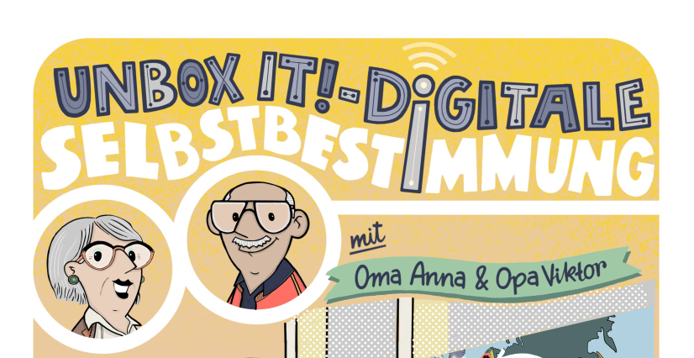


Für & aus der ganzen Welt

Einführung in die Methode
Oma Anna und Opa Viktor wollen bei einer Promo-Aktion ein Smartphone gewinnen. Die Teilnehmenden helfen den Großeltern und machen das Gewinnspiel für sie. Dazu erspielen sie das Lösungswort an vier Stationen rund um den Globus, die für die Herstellung eines Smartphones wichtig sind: Sie machen einen Eignungstest für eine Tauchschule, die zum Abschöpfen von Zinnerz aus Meeresschlamm ausbildet, arbeiten am Fließband einer Fabrik, die Touchscreens einbaut, lernen, Gold von seltenen Erden zu unterscheiden und erleben Recycling von Elektroschrott hautnah. Wenn sie die Stationen erfolgreich sportlich und inhaltlich meistern, können Oma und Opa ein neues Smartphone gewinnen. Dabei sammeln sie Argumente, wann es sinnvoll ist, sich ein neues Smartphone zuzulegen. Unterstützt durch Bewegungsspiele vermittelt die Box, dass mit dem Kauf eines Smartphones Entscheidungen dafür getroffen werden, wie Menschen und Umwelt in der globalen Welt behandelt werden.

Ziele
- Die Spielenden erfahren, dass zur Herstellung eines Smartphones viele Menschen an vielen Orten und viele Ressourcen gebraucht werden. Es ist ein Gerät für die ganze Welt, aber auch aus der ganzen Welt.
- In Bewegungsspielen erleben sie nach, dass die Herstellung unter ungleichen Bedingungen erfolgt und mit Schäden für die Umwelt verbunden ist.
- Die Spieler*innen hinterfragen, ob es immer wieder neue Geräte braucht, indem sie erfahren, wie viel Ressourcen dafür gebraucht werden.

Ablaufplan

Zeit | Inhalt | Methode | Material
0‘ | Bild mit Oma und Opa und Aufgabenstellung | Einführung: Oma und Opa schreiben aus dem Einkaufszentrum | Rahmengeschichte
10‘ | Aufteilung in vier gleich große Gruppen und zwei Untergruppen | Leitung entscheidet über Methode. Jede Gruppe erhält Promo-Plan und Spielregelkarte | Promo-Plan, Spielregelkarte
13‘ | Erläuterung Spielregeln | Erläuterung anhand der Spielregelkarte | Spielregelkarte und Leitfragenkarte
16‘ | Beginn Spiel | 4 Stationen entsprechend Spielregeln - Spielleitung händigt erste Zettel aus | Stationenzettel (je ein anderer pro Gruppe)
18‘ | Stationen Runde 1 |  | Stationenzettel
28‘ | Buchstaben für Lösungswort entspre-chend der jeweiligen Station (und ggf. km) | TN zeigen den ausgefüllten Stationenzettel, Spielleitung händigt Buchstaben für Lösungswort aus, ggfs. Schätzen der Kilometer | Leitfragenkarte, Stationenzettel
30‘ | Stationen Runde 2 |  | Stationenzettel
40‘ | Buchstaben für Lösungswort entspre-chend der jeweiligen Station (und ggf. km) | TN zeigen den ausgefüllten Stationenzettel, Spielleitung händigt Buchstaben für Lösungswort aus, ggfs. Schätzen der Kilometer | Leitfragenkarte, Stationenzettel
42‘ | Stationen Runde 3 |  | Stationenzettel
52‘ | Buchstaben für Lösungswort entspre-chend der jeweiligen Station (und ggf. km) | TN zeigen den ausgefüllten Stationenzettel, Spielleitung händigt Buchstaben für Lösungswort aus, ggfs. Schätzen der Kilometer | Leitfragenkarte, Stationenzettel
54‘ | Stationen Runde 4 |  | Stationenzettel
56‘ | Buchstaben für Lösungswort entspre-chend der jeweiligen Station (und ggf. km) | TN zeigen den ausgefüllten Stationenzettel, Spielleitung händigt Buchstaben für Lösungswort aus, ggfs. Schätzen der Kilometer | Leitfragenkarte, Stationenzettel
58‘ | Lösungswort Puzzlen | Gruppen tragen das Lösungswort in den Spielplan. Die erste Gruppe erhält einen Preis von Spielleitung.
68‘ | Reflexion | Reflexion (siehe Leitfragenkarte) im Plenum oder nach Anleitung in den Gruppen | Stuhlkreis im Plenum, Leitfragenkarte
78‘ | Antworten an Oma und Opa schreiben (ggfs. in Kleingruppen) | Die TN einigen sich auf drei Argumente für Oma und „schicken“ das Lösungswort und die Argumente an Oma und Opa. | Rahmengeschichte (dritte Seite)



Druckvorlagen
- Pro Spielleitung/Pädagog:in 1x diese Methodenanleitung
- Pro Spielleitung/Pädagog:in 1x Leitfragenkarte für Schaltzentrale (Vorder- und Rückseite), inkl. Anleitung zur Reflexion
- Mind. 5 Spielregel-Zettel (1x pro Gruppe und 1x für Spielleitung)
- 4x Rahmengeschichte (idealerweise Druck als Broschüre/Umschlag, viermal A5 auf eine A4-Vorder- und Rückseite pro Station)
- 4 Promo-Aktionspläne (Spielplan)
- 4x4 Stationenzettel, je 4 von jeder Station (idealerweise Druck als Broschüre/Umschlag, viermal A5 auf eine A4-Vorder- und Rückseite pro Station)

Material allgemein:
- Preis für Gewinnergruppe (z.B. vegane Gummibärchen)

Material an den Stationen:

Seltene Erden | China:
- Stifte
- Zehn Stühle
- Vier gleichgroße Becher (zwei mit ca. 100ml Wasser gefüllt oder Zugang zu Wasser)
- Zwei Löffel
- Zwei Lineale

Tauchschule zum Silbernen Sand | Indonesien
- Möglichkeit, ein Foto zu machen, z.B. mit einem Smartphone
- Stoppuhr (oder Smartphone)

Kims Fließband | Vietnam
- Zwei Tischtennisbälle
- A4-Blätter (ein Blatt pro Teilnehmenden)

In der Recyclingfabrik | Ghana
- Kreppband (oder andere Möglichkeit, sich ein Namensschild zu machen und anzuheften)

- Stifte (zum Namen aufs Schild schreiben)

Weitergehende Informationen
Am Ende jeder Einheit gibt es QR-Codes und Links zu weiterführenden Materialien (Texte und Videos). Wenn die Nutzung dieser Quellen gewünscht wird, könnten entweder Computer oder Tablets zur Verfügung gestellt werden oder die Teilnehmenden erhalten Internetzugang mit eigenen Geräten.
Weitere Informationen zu diesem oder einem der anderen sechs Module aus der Reihe „Unbox IT“ entstehen nach und nach auch auf dieser Seite:


https://ea-wb.de/unboxit
Noch mehr erleben Kinder und Jugendliche zu diesem Thema im digitalen Online-Spiel „Mine-Handy“ in der freien, kostenlosen Open-Source-Alternative zu Minecraft in Luanti/Minetest:
https://ea-wb.de/minehandy

